Vẽ tranh và thuyết minh nội dung tranh cổ động
1. Tranh và thuyết minh tranh cổ động (Tổ 2 - Lớp 12A1)

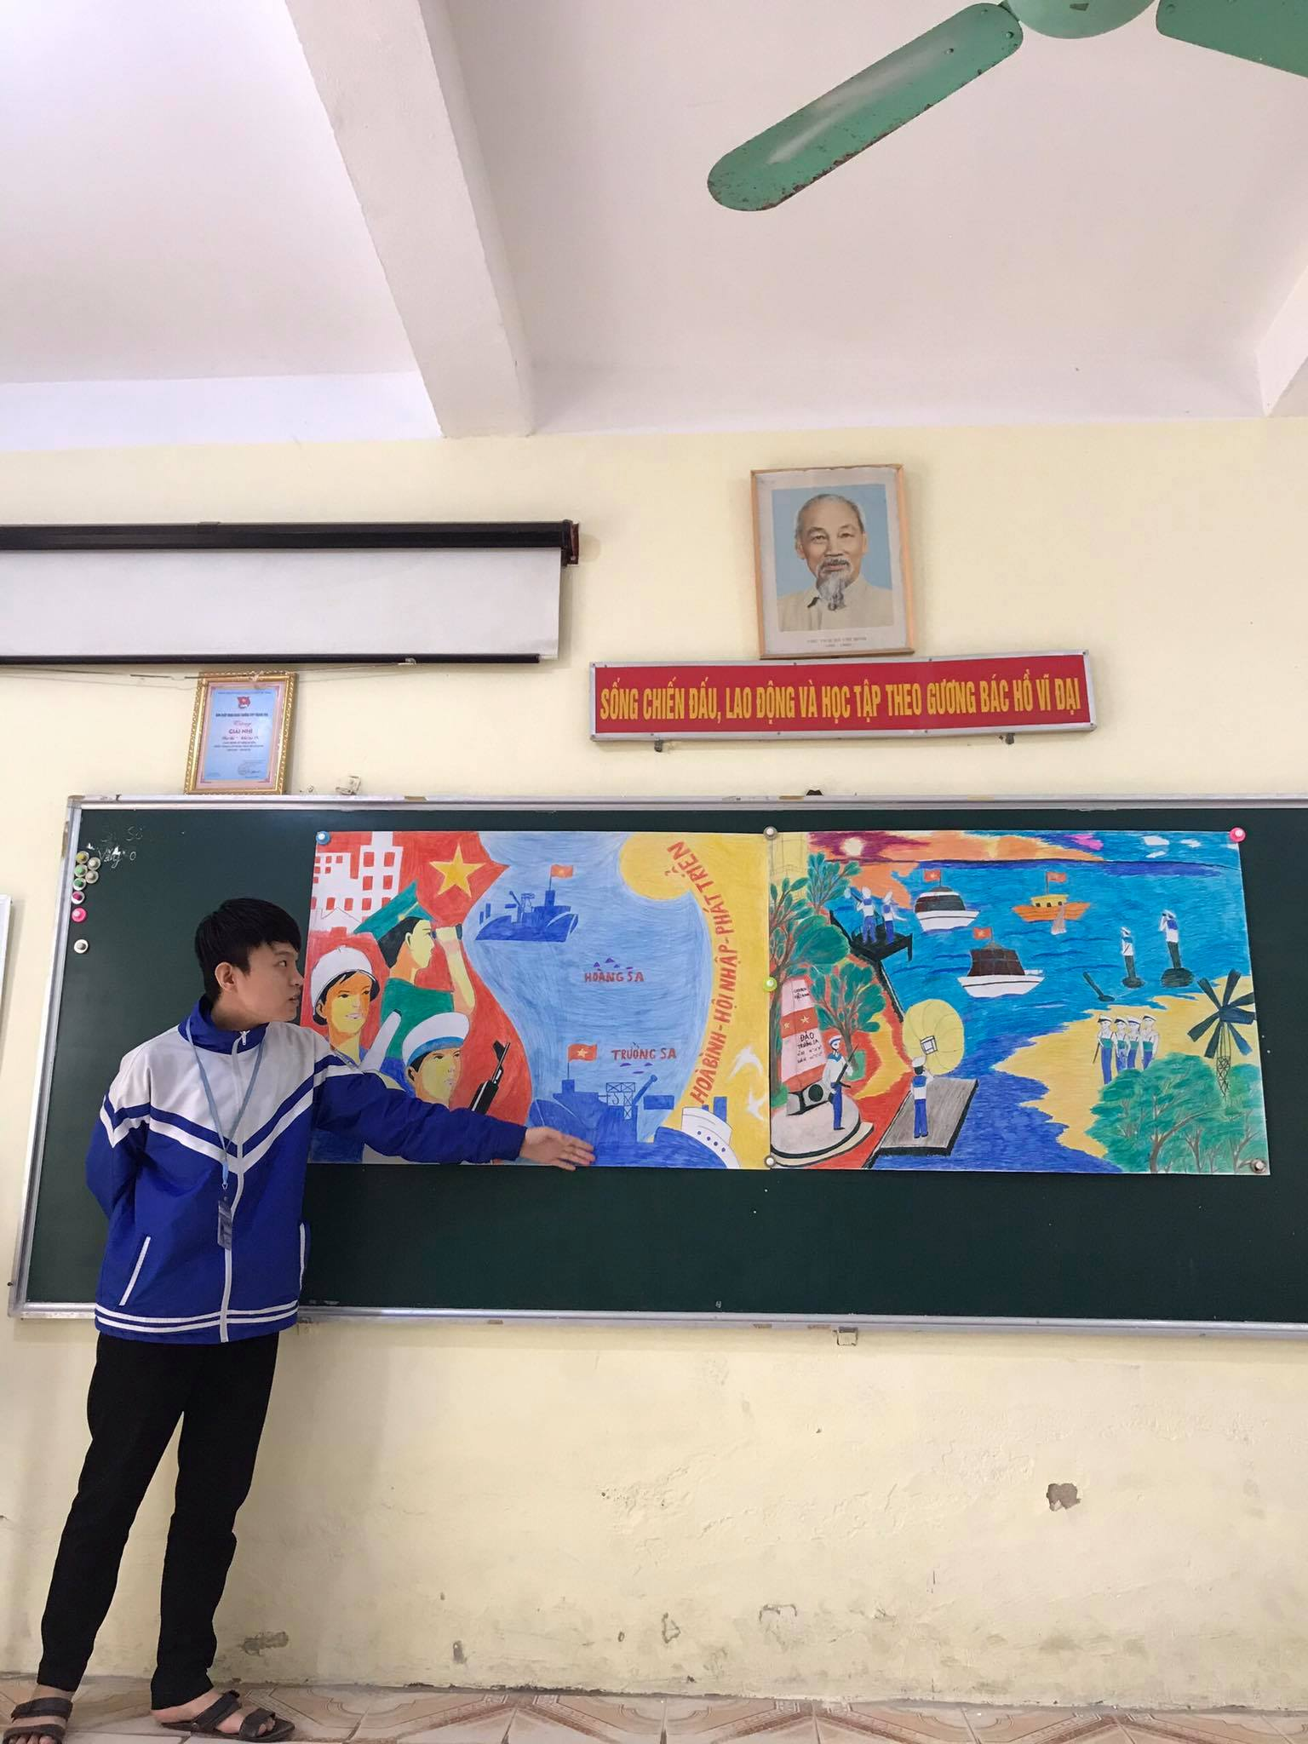

Đây không chỉ đơn thuần là 1 bức tranh mà nó còn thể hiện ý chí, tinh thần của dân tộc Việt Nam hướng về vùng biển thiêng liêng của Tổ Quốc. Bức tranh gồm 4 nhân vật đại diện cho tầng lớp nhân dân: công nhân, nông dân và lực lượng vũ trang: hải quân hay công an. Ở giữa là hình ảnh 2 quần đảo Hoàng Sa, Trường Sa thân yêu của Tổ quốc cùng với những hoạt động thường ngày của các lực lượng đang ngày đêm bảo vệ vùng biển - lãnh thổ đất nước. Góc phải màn hình nơi những mong muốn của chúng ta: hòa bình, hội nhập và phát triển. Qua bức tranh, chúng ta thấy được sự đoàn kết của cả một dân tộc yêu chuộng hòa bình, hiền hòa nhưng luôn mang mang trong mình dòng máu quật cường để bảo vệ và toàn vẹn lãnh thổ.

Tranh phong cảnh: Thể hiện phong cảnh rực rỡ, tươi đẹp, đổi mới của biển đảo quê hương cùng ý chí bảo vệ chủ quyền biển đảo thiêng liêng của tổ quốc, các anh chiến sĩ hải quân đang ngày đêm canh gác. Họ là những người hùng thầm lặng, không quản khó khăn vượt qua bao thử thách và nỗi nhớ nhà, để đóng quân tại 2 quần đảo Trường Sa, Hoàng Sa góp phần giữ gìn từng tấc đất của dân tộc.

2. Tranh vẽ thuyết minh tranh cổ động (Tổ 2 - Lớp 12 A3)
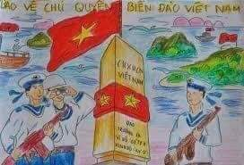
Nhắc đến bảo vệ chủ quyền biển đảo Việt Nam thì không thể thiếu quốc kì Việt Nam là lá cờ màu đỏ của máu và ở giữa nó chính là ngôi sao vàng năm cánh sáng lấp lánh, bay phấp phới giữa biển khơi, và lá cờ ấy chính là để đánh dấu chủ quyền biển đảo của nước Việt Nam. Để có thể bảo vệ được lãnh thổ biển đảo thì không thể không nhắc đến những người lính hải quân khoác trên người bộ đồng phục màu trắng xen kẽ màu xanh trông thật uy nghiêm, trên đầu đội mũ hải quân có gắn những ngôi sao vàng, trên tay luôn cầm những khẩu súng, đôi mắt hướng về ngoài xa, thấy được sự kiên định trong đôi mắt ấy. Trái tim nhiệt huyết, yêu nước nồng nhiệt vì Đảng, vì nước, vì dân sẵn lòng bảo vệ cho dải đất hình chữ S. Xung quanh là hải đảo, quần đảo giữa biển nước màu xanh và được điểm thêm là những chú chim hải âu chắp cánh bay liệng trên bầu trời. Qua đó thấy được khung cảnh trong tranh thật là hài hòa và đẹp mắt.

3. Tổ 2 - 12 A1
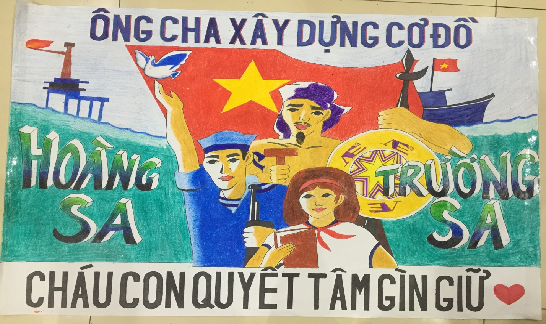
-Ý nghĩa bức tranh
+ Mở đầu bức tranh là khẩu hiệu “Ông cha xây dựng cơ đồ. Cháu con quyết tâm gìn giữ” trên nền xanh là biển có hai chữ lớn “Hoàng Sa” và “ Trường Sa”, đại diện cho 2 quần đảo lớn của dân tộc trên Biển Đông, thể hiện chủ quyền và sự bảo vệ biển đảo từ thời ông cha ta. Nối tiếp thế hệ cha anh thế hệ trẻ ngày nay vẫn quyết tầm gìn giữ từng tấc biển khơi của dân tộc.
+ Trong tranh là hình ảnh ba người: 1 người là lính hải quân, 1 người là học sinh đang ngồi trên ghế nhà trường và 1 người là hình ảnh như người chú người bác cầm trong tay cái búa. Hình ảnh người chú, người bác là người đại diện cho thế hệ cha anh đi trước, mang trong tay những vũ khí thô sơ nhưng với vẻ mặt kiên quyết quyết tâm bảo vệ biển đảo tổ quốc, cái búa còn là 1 dụng cụ để đóng tàu giúp người dân vươn khơi bám biển. Tiếp theo là hình ảnh người chiến sỹ hải quân mang trên mình khẩu súng, luôn trong tư thế sẵn sàng bảo vệ chủ quyền bất khả xâm phạm của Việt Nam. Cuối cùng là hình ảnh cô học trò cầm trong tay quyển sách đại diện cho thế hệ trẻ, thế hệ tương lai của đất nước. Ba thế hệ cùng chung tay bảo vệ biển đảo quê hương.
+ Thấp thoáng phía sau là lá cờ đỏ sao vàng thể hiện chủ quyền thiêng liêng không thể chối cãi về biển đảo, đặc biệt là 2 quần đảo lớn Hoàng Sa và Trường Sa là của Việt Nam. Đặc biệt là hình ảnh chim bồ câu bay trên nền biển - đại diện cho hòa bình và mong muốn sự hòa bình trên Biển Đông.
+ Xa xa là hình ảnh dàn khoan dầu khí đang rực cháy. Không phải dàn khoan bình thường mà là dàn khoan đang có lửa cháy. Thể hiện dàn khoan đang hoạt động hút dầu khí để phát triển kinh tế - xã hội.
+ Hình ảnh trống đồng hiện lên thể hiện cho nền văn hiến ngàn đời của dân tộc ta
+ Trái tim đỏ như hàng triệu con tim của bao người con đất Việt luôn hướng về biển đảo tổ quốc.
Có khi nào bạn tự hỏi, cá ở đại dương có bao giờ hết không? Nếu đánh bắt quá mức thì hậu quả mà nó đem lại sẽ thế nào? Bạn có tin vào việc đại dương rộng lớn như thế nhưng sẽ có lúc không còn cá để đánh bắt nữa không?
4. Tổ 3 – 12 A1
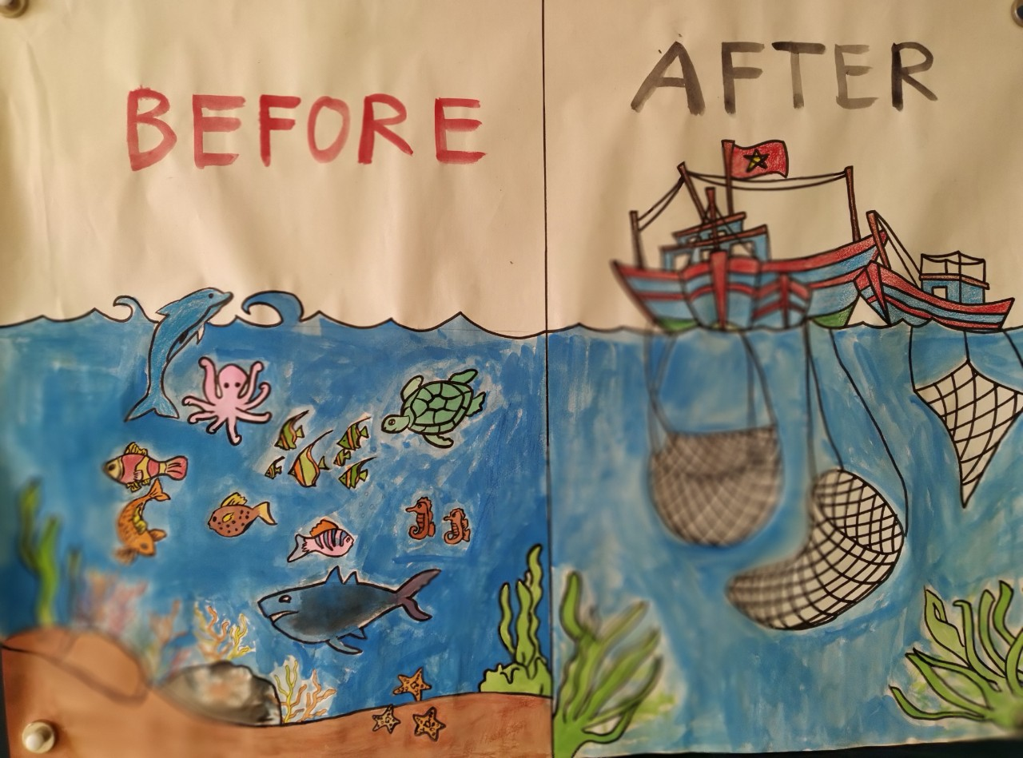
Đại dương đã cung cấp cho chúng ta nguồn cá biển và nhiều loại hải sản dồi dào trong suốt hàng triệu năm qua. Mới chỉ cách đây vài thập kỉ đại dương vẫn còn nguồn tài nguyên sinh vật phong phú, nhưng điều này đã không còn là câu chuyện của hiện tại.
Nhờ công nghệ và kĩ thuật hiện đại, việc đánh bắt hải sản phục vụ nhu cầu của con người đã dễ dàng. Ngày càng nhiều cá bị đánh bắt, khiến cho lượng cá trên các đại dương giảm đi và cạn kiệt; nhiều loài sinh vật biển cũng vô tình bị tiêu diệt trong quá trình đánh bắt này.
Vậy tại sao việc khai thác quá mức lại xảy ra ngày một nhanh chóng đến thế? Một số nguyên nhân dẫn đến tình trạng này được cho là do sự gia tăng nhu cầu tiêu thụ cá và đánh bắt cá bất hợp pháp, bên cạnh việc công nghệ đánh cá ngày càng tiên tiến hơn. Nhiều ngư trường trên thế giới đã trang bị các loại tàu đánh cá có công suất khai thác lớn và trang thiết bị hiện đại. Một chuyến ra khơi của những chiếc tàu này có thể kéo dài nhiều tuần, thậm chí hàng tháng, có thể đánh bắt cá ở sâu dưới đáy đại dương và nhiều con tàu còn có khả năng chế biến cá tươi trên đường quay trở lại đất liền. Một số tính toán cho thấy: tổng khối lượng công cụ khai thác trên toàn cầu hiện nay đủ để khai thác cá đại dương trên 4 hành tinh có hệ sinh thái giống như Trái Đất. Ở bức tranh trên, ta có thể thấy tình trạng trước (before) và sau khi (after) thể hiện hậu quả việc đánh bắt cá quá mức. Nó rung lên một hồi chuông cảnh tĩnh: Đã đến lúc con người cần nghiêm túc hành động để cứu lấy Trái Đất này.
Ngày nay, nhiều tàu cá sử dụng các phương pháp đánh bắt có tính hủy diệt như lưới rà đáy (giã cào bay), sử dụng hóa chất và các chất gây nổ. Các phương pháp này gây ra những vấn đề nghiêm trọng như hủy diệt cuộc sống hoang dã dưới đáy đại dương: phá hủy các rạn san hô, các móc câu vô tình làm hại, thậm chí giết chết chim biển hay găm vào thân các động vật có vú sống trong đại dương.
Bên cạnh các loại cá cần đánh bắt, những lưới đánh cá loại lớn còn bắt phải những loại hải sản không có giá trị kinh tế và thậm chí có nguy cơ tuyệt chủng, như sao biển, nhím biển, sâu biển, rắn biển, hải cẩu…và cả những đàn cá con. Những sinh vật biển dính lưới này hầu hết sẽ bị chết và ném trở lại biển.
Nhìn chung, việc khai thác quá mức là mối đe dọa lớn tới môi trường tự nhiên và đa dạng sinh học đại dương. Áp lực từ việc đánh bắt là một trong những nguyên nhân làm thay đổi sự phân bố và số lượng các loài sinh vật biển. Mỗi cá thể sinh vật biển có một vai trò nhất định trong việc cân bằng hệ sinh thái dưới đại dương. Để sinh trưởng mạnh mẽ, các sinh vật biển cần có môi trường sống và chất dinh dưỡng phù hợp, nhiều trong số đó phụ thuộc vào các sinh vật khác. Việc đánh bắt quá mức có thể tàn phá và hủy diệt môi trường sống, hệ sinh thái biển và phá vỡ chuỗi thức ăn.
Vốn sinh ra và lớn lên tại một tỉnh miền Trung, sống ở khu vực ven biển. Chúng em chọn vẽ bức tranh này vì nó thể hiện được thực trạng nguy cấp hiện nay mà chúng em đã đề cập đến, cũng như thông qua đó để gửi thông điệp tới mọi người, không chỉ những ai đang đọc bản báo cáo này mà còn đến với cả những người dân làng chài, những cơ quan, chức trách.
5. Tranh cổ động: “ Sử dụng tài nguyên biển hợp lí” - tổ 1 - 12 A3
Nhà thơ Huy Cận đã viết:
“ Biển cho ta cá như lòng mẹ
Nuôi lớn đời ta từ thuở nào”
Tài nguyên biển vô cùng quý giá, đặc biệt là đối với đất nước ta. Ông cha ta cũng đã từng nhận định về tài nguyên của đất nước “ Rừng vàng biển bạc” và để sử dụng tài nguyên biển một cách hợp lí. Chúng ta cần khai thác một cách khoa học và hợp lí có ý thức bảo vệ tài nguyên môi trường.
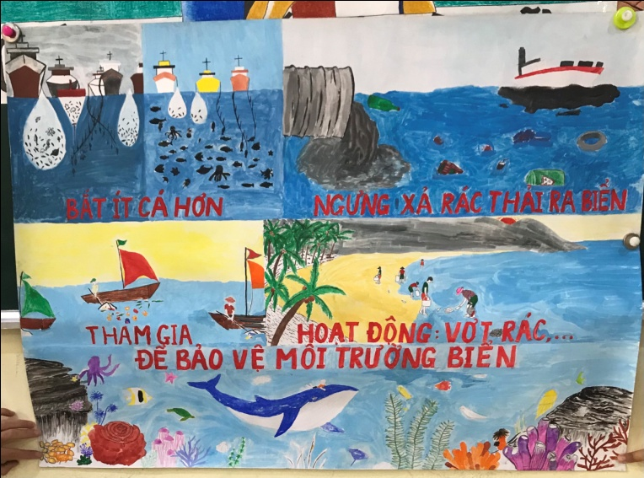
Ở bức tranh thứ nhất, thể hiện những hình ảnh vài năm gần đây xuất hiện nhiều trên các phương tiện truyền thông là việc khai thác một cách quá đà nguồn thủy hải sản. Dân số tăng lên thì đi đôi với việc nhu cầu của người dân ngày càng tăng lên là điều tất yếu của đất nước ta.
Ở bức tranh thứ hai, sự việc Formosa Hà Tĩnh đã cảnh tỉnh cho nhà nước chúng ta để có chính sách về vấn đề bảo vệ môi trường biển. Sự kiện đó đã khiến cho Việt Nam thiệt hãi một số tiền lớn, lượng cá chết khiến cho sản lượng thủy sản của ta giảm nhanh trong một thời gian. Quang cảnh của vùng biển Việt Nam thật sự rất tồi tệ, xác cá nổi trên mặt biển gây nhưng nhiều hôi khó chịu. Những người được hưởng lợi từ biển lại làm hại chính nơi nuôi sống mình. Những người dân vùng biển cứ thế xả rác thải. Từ vụ việc Formosa Hà Tĩnh, nhà nước chúng ta mới chú ý đến việc xử lí những cơ quan, nhà máy xả thẳng nước thải ra môi trường mà không qua xử lí môi trường.
Ở bức tranh thứ ba, như ý tưởng là sự khác biệt khi chúng ta sử dụng tài nguyên biển hợp lí và bảo vệ tài nguyên môi trường. Khi sử dụng tài nguyên biển hợp lí, sản lượng nuôi trồng thủy hải sản vẫn tiếp tục gia tăng và môi trường sẽ trở nên đẹp hơn.

6. Tranh vẽ biển đảo của tổ 2-12A3.
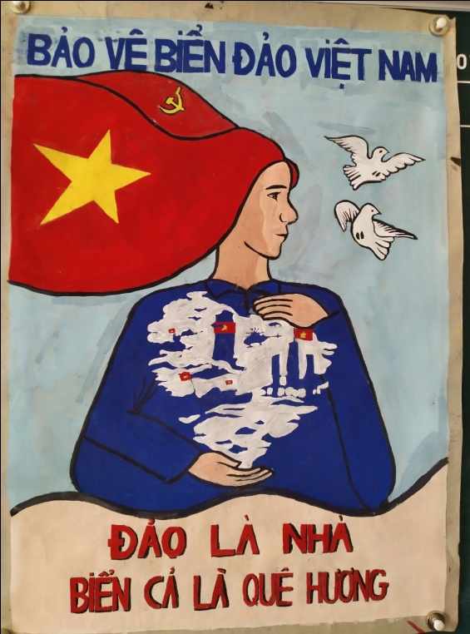
Cô gái trong bức tranh là biểu hiện cho thế hệ trẻ nói riêng và toàn thể người Việt Nam nói chung. Màu tóc là màu đỏ của lá cờ Việt Nam là màu máu của trái tim một trái tim đầy áp tình yêu đối với biển đảo của tổ quốc. Hai tay cô ôm trọn lấy biển đảo của đất nước, ôm nó thật chặt trong trái tim của mình. Có thể nơi biển đảo chiếm vị trí quan trọng trái tim mỗi con người Việt Nam. Đặc biệt là thế hệ trẻ hôm nay, từ trong sâu thẳm lòng mình ai ai cũng có một tình cảm đặc biệt dành cho tổ quốc thiêng liêng. Đừng bao giờ quên rằng, một tấc đất, một mét vuông vùng biển đảo mà tổ tiên đã để lại, chúng ta quyết không bao giờ để mất.Và, trách nhiệm đòi lại các đảo ở Hoàng Sa và Trường Sa đang bị Trung Quốc chiếm đoạt là khát khao cháy bỏng của mọi thế hệ người Việt Nam.
Biển - đảo là không gian sinh tồn, là bờ cõi thiêng liêng, là máu thịt...của dân tộc! Đảo là nhà biển là quê hương.

